**Rúbrica De Evaluación – Unidad 2 entrega 3**

Alfonso Lopez Marin

Universidad Nacional Abierta y a Distancia

Ingeniería de sistemas

Diseño de Sitios Web

Tutor: Jhon Edinson Nuñez

Codigo 301122_1

Bucaramanga, Colombia

10 Junio de 2023

**INTRODUCCION**

El diseño web juega un papel fundamental en la creación de experiencias digitales atractivas y funcionales. En un mundo cada vez más digitalizado, la presencia en línea de una empresa o negocio se ha vuelto imprescindible. Un diseño web efectivo no solo se trata de crear un sitio web visualmente agradable, sino también de proporcionar una interfaz intuitiva y una experiencia de usuario excepcional.

El objetivo principal de un diseñador web es combinar elementos visuales, como el diseño gráfico, el color, la tipografía y la disposición de contenidos, con principios de usabilidad y funcionalidad. El diseño web exitoso no solo busca captar la atención del usuario, sino también guiarlo de manera eficiente hacia la información que busca y motivarlo a interactuar con el sitio web.

En este trabajo, exploraremos los conceptos fundamentales del diseño web y cómo se aplican en la práctica. Analizaremos las tendencias actuales en diseño, las mejores prácticas de usabilidad y accesibilidad, así como las herramientas y tecnologías utilizadas en el desarrollo de sitios web modernos.

Además, examinaremos la importancia de comprender las necesidades y objetivos del cliente, así como la identidad y el público objetivo de la empresa, para crear soluciones de diseño web personalizadas y efectivas. También discutiremos la importancia de mantenerse actualizado con los avances tecnológicos y las últimas tendencias en diseño para ofrecer resultados innovadores y de vanguardia.

En resumen, este trabajo abordará los aspectos fundamentales del diseño web, brindando una visión general de cómo crear sitios web atractivos, intuitivos y funcionales. Exploraremos el proceso de diseño, las consideraciones clave a tener en cuenta y cómo utilizar las herramientas y técnicas adecuadas para lograr resultados sobresalientes en el mundo digital en constante evolución.

**OBJETIVOS**

* El objetivo principal del diseño web es proporcionar a los usuarios una experiencia positiva y satisfactoria al interactuar con un sitio web. Esto implica asegurarse de que la interfaz sea intuitiva, fácil de navegar y que la información esté organizada de manera clara y accesible.
* El diseño web debe ser estéticamente agradable y representar la identidad y personalidad de la empresa o proyecto. El objetivo es crear un diseño visualmente impactante que llame la atención de los usuarios y refuerce la marca.
* El diseño web debe ser fácil de usar y incluyen simplificar la navegación, utilizar una estructura de información clara, proporcionar retroalimentación visual y optimizar la accesibilidad para garantizar que el sitio web sea usable para todas las personas, incluidas aquellas con discapacidades.
* El objetivo es asegurarse de que el sitio web cargue rápidamente y funcione sin problemas en diferentes dispositivos y navegadores. Esto implica optimizar el código, comprimir imágenes y utilizar técnicas de carga asincrónica para mejorar la velocidad y el rendimiento general del sitio.
* El diseño web está en constante evolución, por lo que es importante estar al tanto de las últimas tendencias, herramientas y tecnologías. El objetivo es utilizar técnicas y enfoques innovadores que mantengan el diseño web relevante y a la vanguardia.

1. **Enlace a GitHub:**

[**https://github.com/DSW-AlfonsoLopez-16-02/DSW-AlfonsoLopez-16-02.git**](https://github.com/DSW-AlfonsoLopez-16-02/DSW-AlfonsoLopez-16-02.git)

1. **Enlace página web:**

[**https://unique-croissant-5ba12c.netlify.app**](https://unique-croissant-5ba12c.netlify.app)

1. **Evidencia de creación de la pagina**

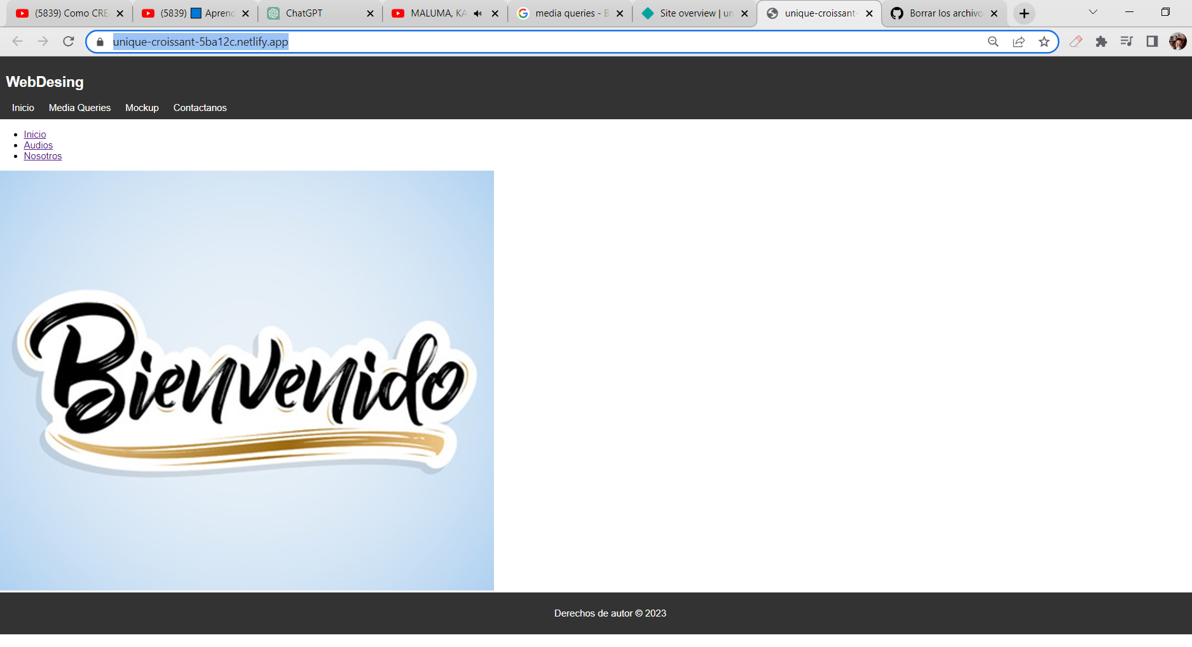

1. **Herramientas de trabajo**

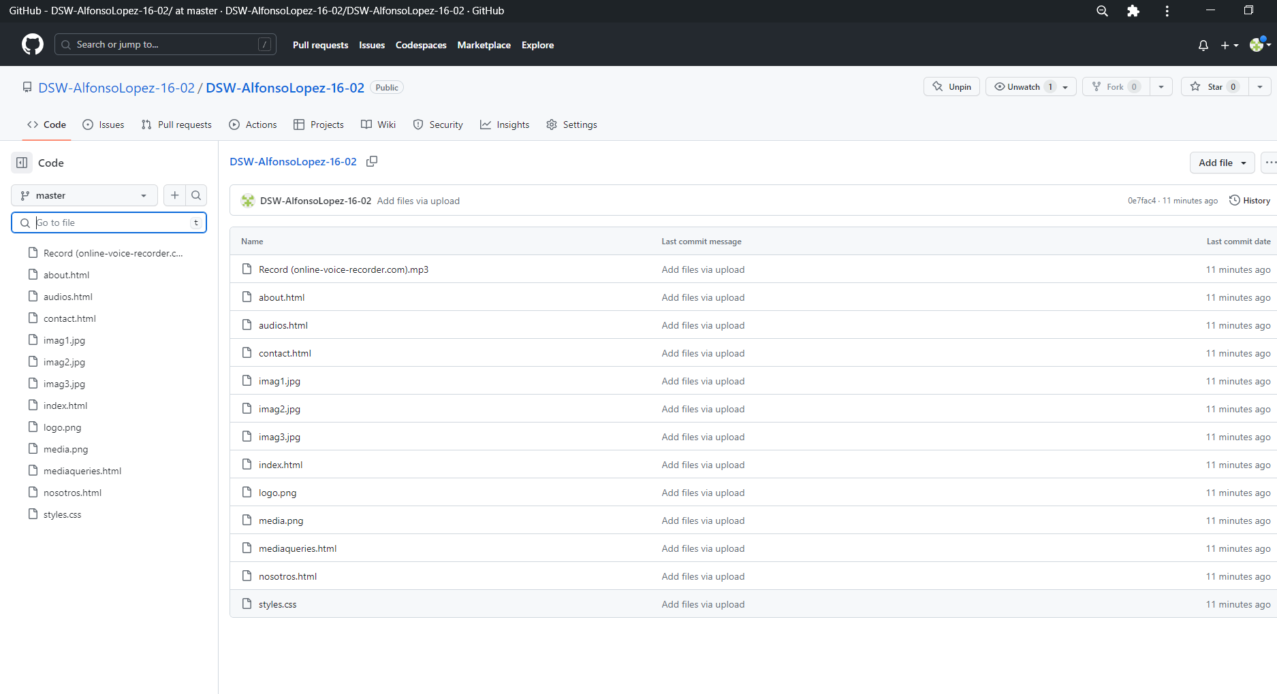

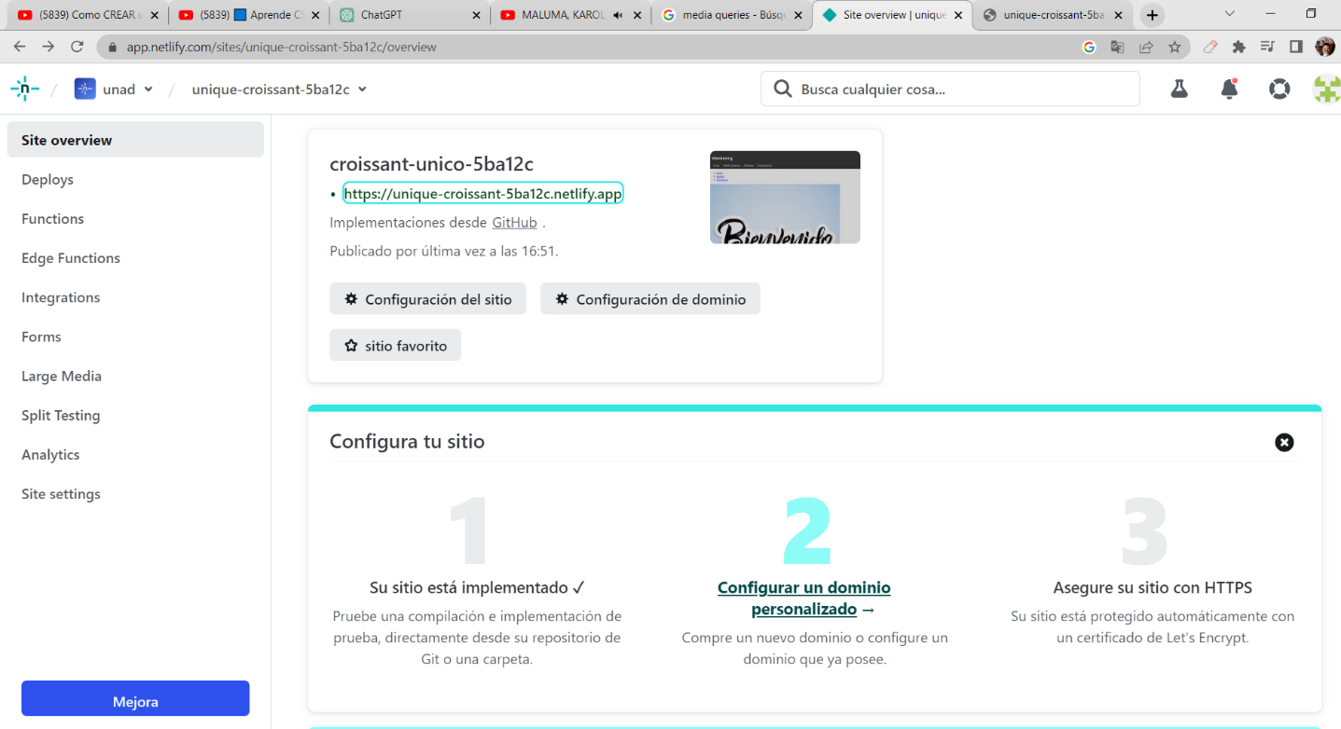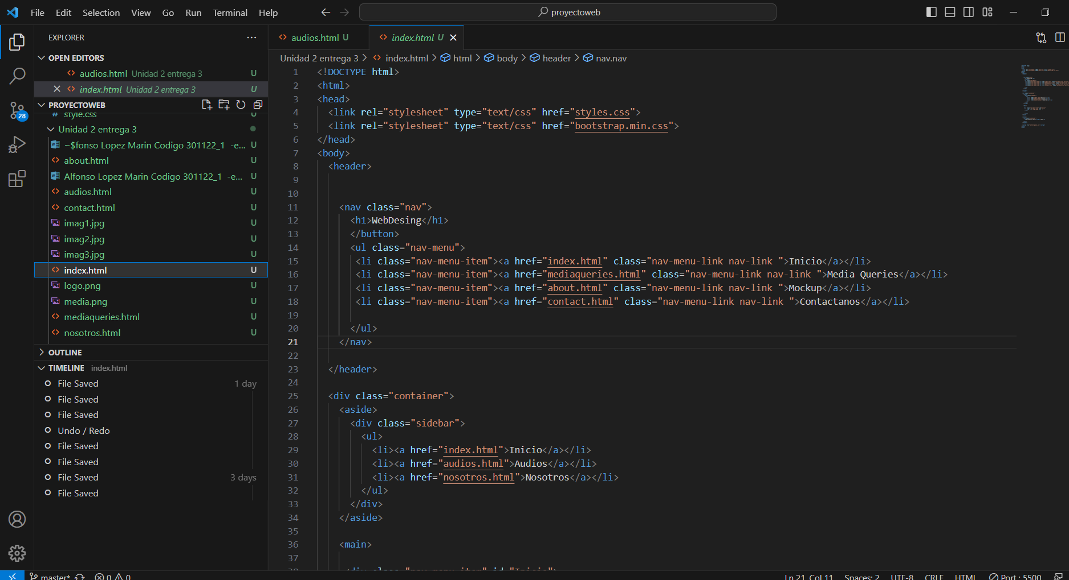

**CONCLUSIONES**

El diseño web desempeña un papel fundamental en la creación de experiencias digitales exitosas. Un diseño web bien pensado y atractivo puede mejorar la usabilidad, la accesibilidad y la interacción de los usuarios con un sitio web.

Para lograr un diseño web exitoso, es fundamental comprender las necesidades, los comportamientos y las expectativas de los usuarios.

Mantener una apariencia visual coherente y una estructura de navegación consistente en todo el sitio web es esencial. Esto ayuda a los usuarios a orientarse fácilmente y a comprender cómo interactuar con el contenido.

Dado el creciente uso de dispositivos móviles, es imprescindible diseñar sitios web que sean responsivos y se adapten a diferentes tamaños de pantalla. Un diseño web adaptable garantiza que los usuarios puedan acceder al contenido de manera eficiente desde cualquier dispositivo.

El diseño web debe ser accesible para todas las personas, incluyendo aquellas con discapacidades visuales, auditivas o motoras. Es importante cumplir con las pautas de accesibilidad, como el cumplimiento de los estándares WCAG, para garantizar que el sitio web sea usable por todos.

El diseño web exitoso requiere comprender las necesidades del usuario, crear una experiencia coherente y accesible, optimizar el rendimiento y mantenerse actualizado con las últimas tendencias.

**BIBLIOGRAFÍA**

* Celaya Luna, A. (2014). Creación de páginas web: HTML 5. Málaga, Spain: Editorial ICB. Recuperado de <https://elibro-net.bibliotecavirtual.unad.edu.co/es/ereader/unad/>
* <https://www.youtube.com/watch?v=44ziZ12rJwU>
* Ochoa Torres, J. (04,12,2018). [O.V.I. SCV – Sistema Controlador de Versiones](http://hdl.handle.net/10596/22592). [Archivo de Video]. http://hdl.handle.net/10596/22592